Наркотические средства - вещества синтетического или естественного происхождения, препараты, включенные в Перечень наркотических средств, психотропных веществ и их прекурсоров, подлежащих контролю в Российской Федерации

Психотропные вещества - вещества синтетического или естественного происхождения, препараты, природные материалы, включенные в Перечень наркотических средств, психотропных веществ и их прекурсоров, подлежащих контролю в Российской Федерации

Прекурсоры наркотических средств и психотропных веществ (далее - прекурсоры) - вещества, часто используемые при производстве, изготовлении, переработке наркотических средств и психотропных веществ, включенные в Перечень наркотических средств, психотропных веществ и их прекурсоров, подлежащих контролю в Российской Федерации

Аналоги наркотических средств и психотропных веществ - запрещенные для оборота в Российской Федерации вещества синтетического или естественного происхождения, не включенные в Перечень наркотических средств, психотропных веществ и их прекурсоров, подлежащих контролю в Российской Федерации, химическая структура и свойства которых сходны с химической структурой и со свойствами наркотических средств и психотропных веществ, психоактивное действие которых они воспроизводят

Незаконный оборот наркотических средств, психотропных веществ и их прекурсоров - оборот наркотических средств, психотропных веществ и их прекурсоров, осуществляемый в нарушение законодательства Российской Федерации

Усть-Джегутинская межрайонная прокуратура
КЧР

Н А П О М И Н А Е Т:

Вы можете остановить
распространение наркотиков

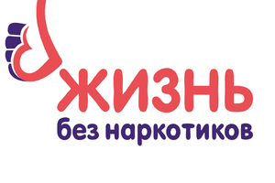

о фактах реализации наркотических веществ
сообщайте по телефонам
Усть-Джегутинской межрайонной прокуратуры
8(87875)7-16-22
8(87875)7-24-64

ОТВЕТСТВЕННОСТЬ
За незаконный оборот наркотических средств и психотропных веществ

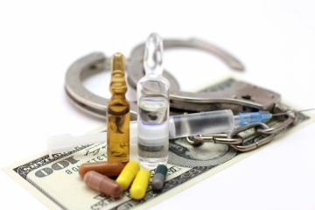

НАРКОТИКИ – главная беда XXI века!

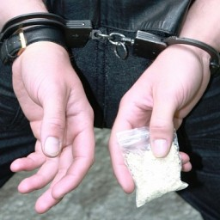
Максимальный срок наказания в сфере незаконного оборота наркотических средств достигает 20 лет лишения свободы!
(ч. 5 ст.228.1 УК РФ)

Последствия употребления наркотиков:

● снижение иммунных функций организма приводит к возникновению различных инфекционных заболеваний. Развиваются гнойные нагноения по всему телу наркомана, переходящие в язвы и рубцы. После внутривенных инъекций грязным наркотиком, происходит отмирание мышечных тканей. Поражаются сухожилия и кости
●Нарушенный обмен веществ, часто приводит к сильной потере в весе.
●нарушение внутренних обменных процессов, приводит к недостатку кальция в организме и потере зубов
●Регулярное употребление наркотических средств, приводит к импотенции у мужчин и раннему климаксу у женщин.
●Психические расстройства и галлюцинации - приводят к агрессивному поведению наркомана и как следствие к
правонарушительным действиям
●Длительное употребление наркотиков приводит к разрушению печени (гепатиты А, В, С), почек и дыхательной системы организма

●Возникают заболевания сердечно-сосудистой системы
●Снижается интеллект, человек деградирует как личность.
Возможные риски:
► Использование шприца для инъекций после зараженного человека, может привести к ВИЧ инфекции
►Психозы и неадекватное поведение наркомана может привести к травме его или окружающих
►Желание получить максимальное удовольствие, вынуждает наркомана увеличивать дозу наркотика, вследствие чего происходит передозировка и летальный исход
►и другие необратимые последствия
для жизни человека…
Уголовным Кодексом РФ предусмотрена уголовная ответственность за незаконный оборот наркотических средств и психотропных веществ (ст.ст. 228 – 230)
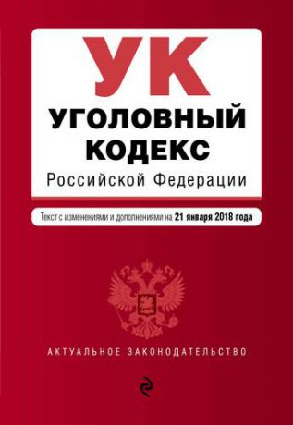
Преступления в сфере незаконного оборота наркотических средств являются, как правило, тяжкими либо особо тяжкими преступлениями! Согласно ст. 86 УК РФ, судимость за особо тяжкие преступления погашается спустя 10 лет после отбытия наказания!

